07/07/2018

Dr/a.

Editor/a.

*Revista Psicología, Conocimiento y Sociedad*

Estimados Editores:

Se adjunta el envío del artículo titulado "La intervención de la psiquiatría en el tratamiento de los *niños difíciles* en el Uruguay del Noveciento”y cuyos autores son "María José Beltrán Pigni” para ser considerado

para su posible publicación en la *Revista Psicología, Conocimiento y Sociedad.*

El trabajo corresponde a un (trabajo original) que se envía al número monográfico psicofarmacos

La redacción del artículo se realizó sujeto a las normas de la revista. El archivo no incluye información

alguna referida a la autoría y tal como está establecido se incluyen los datos de contacto en la web de

la revista.

El manuscrito es original e inédito y no ha sido ni será postulado simultáneamente para su publicación

en otras revistas u órganos editoriales. La autoría solo incluye a quienes han realizado contribuciones

sustantivas, aquellas personas y/o instituciones que han participado, patrocinado, o realizado aportes

no sustantivos son mencionados en el apartado *agradecimientos*.

Los autores del trabajo manifiestan su conocimiento y adhieren a las condiciones establecidas por la

*Revista Psicología, Conocimiento y Sociedad* en lo relativo al marco ético.

Psicología, Conocimiento y Sociedad aplica la licencia *Atribución 4.0 Internacional.* Los autores

aceptan los criterios establecidos en la licencia. Bajo esta licencia, los autores retienen la propiedad

de copyright de los artículos pero permiten que, sin que medie permiso de autor o editor, cualquier

persona descargue y distribuya los artículos publicados en la revista. Los artículos y autoras/es

deberán ser citados.

Solo para el caso de envíos a la sección *Trabajos originales* que presenten resultados de

investigaciones en las cuales participaron seres humanos, en los casos que corresponda, se deberá

incluir:

La investigación se llevó adelante con todos los resguardos éticos, se informó a los participantes de

las características del estudio, y participaron del mismo de forma libre y voluntaria. Los autores

declaran estar en posesión del consentimiento libre e informado.

Por último, manifestamos nuestra voluntad de corregir aquellos errores u omisiones que se pudieran

constatar de parte del Consejo Editorial y en general de la comunidad científica una vez publicado el

artículo.

Esperando que el artículo presentado sea de interés, le saluda muy atentamente,

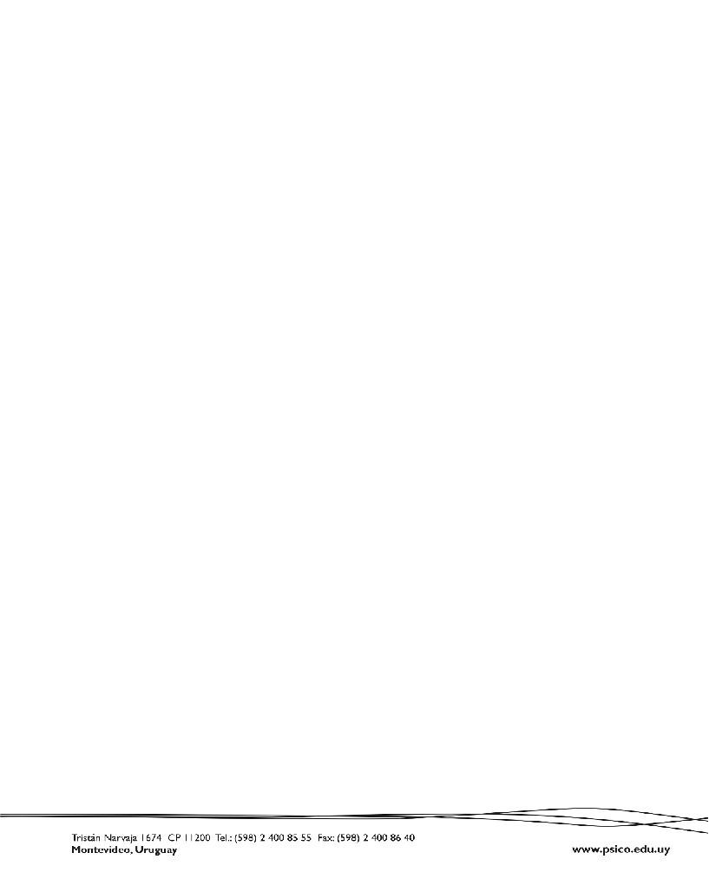

Autor: "XXXXX”

Cargo "XXXXX”

Institución "XXXXX”

